新教务系统操作手册-学生
本文档将向您介绍新教务系统登录、学生重修选课及更新联系方式。为了您工作便利性，我们建议您使用电脑端的谷歌、Edge、火狐浏览器。
- 灵谷寺本部校区登录
  - 打开浏览器输入统一门户地址https://portal.nsi.edu.cn
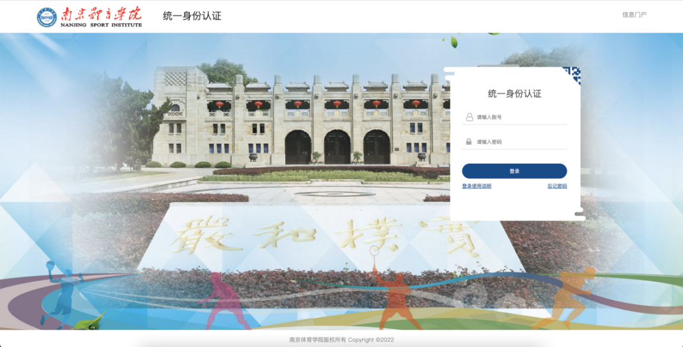
此处用户名密码是统一身份认证的用户名和密码，如果密码忘记，点忘记密码找回即可；
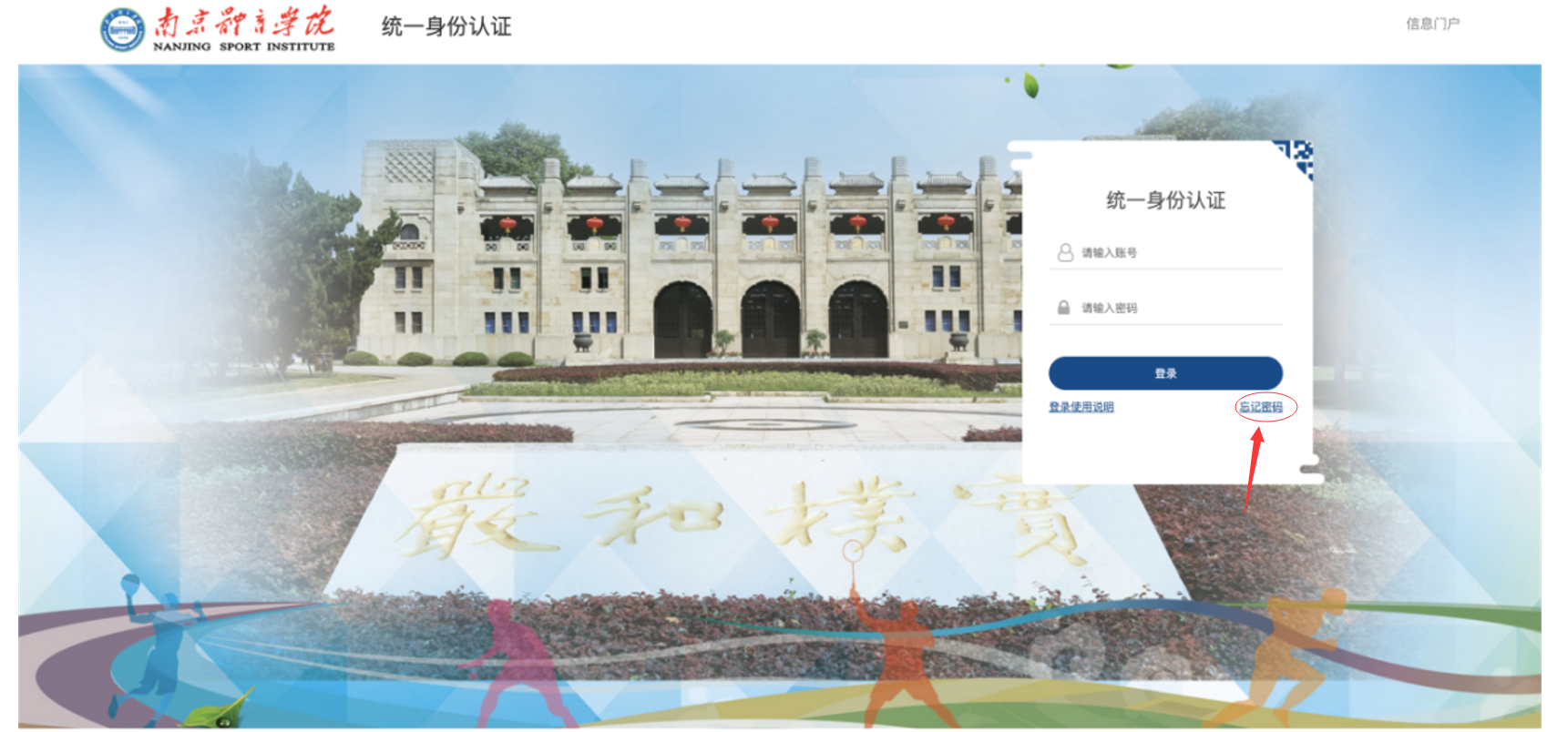

  - 输入门户账号密码，登录门户首页，下拉至门户下方有【应用推荐】标签页
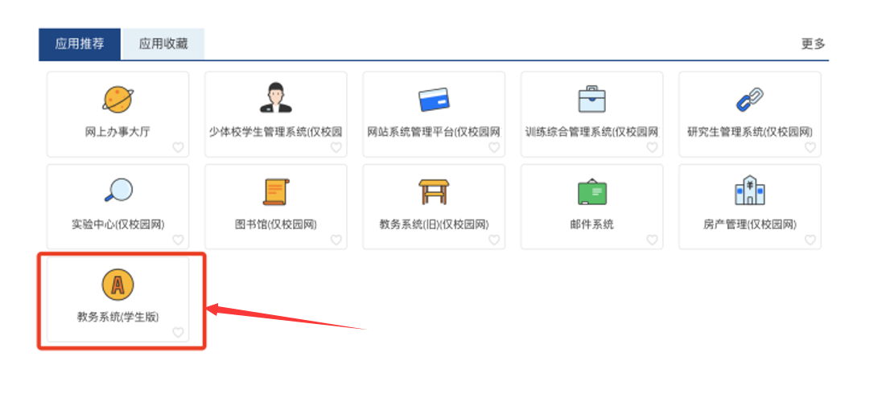
  - 点击【教务系统(学生端)】，即可登录新教务系统。
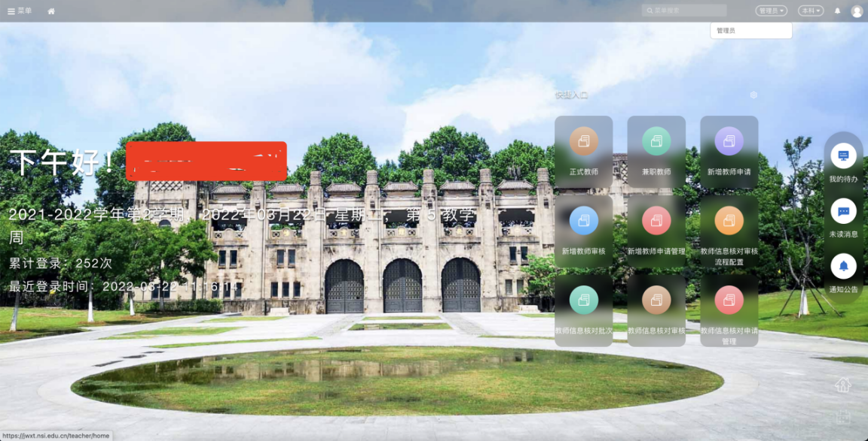
- 非本部校区人员登录
  - 首先登录学校官方WebVPN（https://webvpn.nsi.edu.cn）
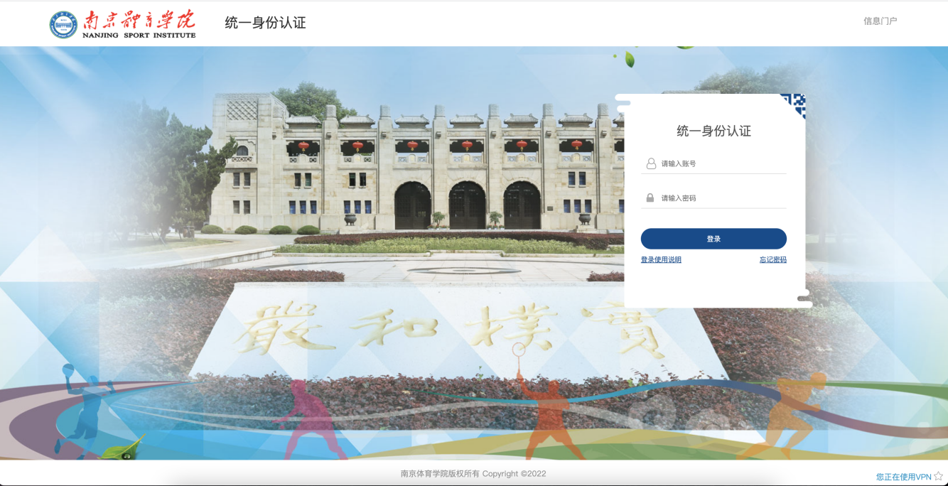
此处用户名密码是统一身份认证的用户名和密码，如果密码忘记，点忘记密码找回即可；
  - 输入门户账号/密码，登录学校VPN，在【校内应用】菜单下即可找到【教务系统(学生版)】
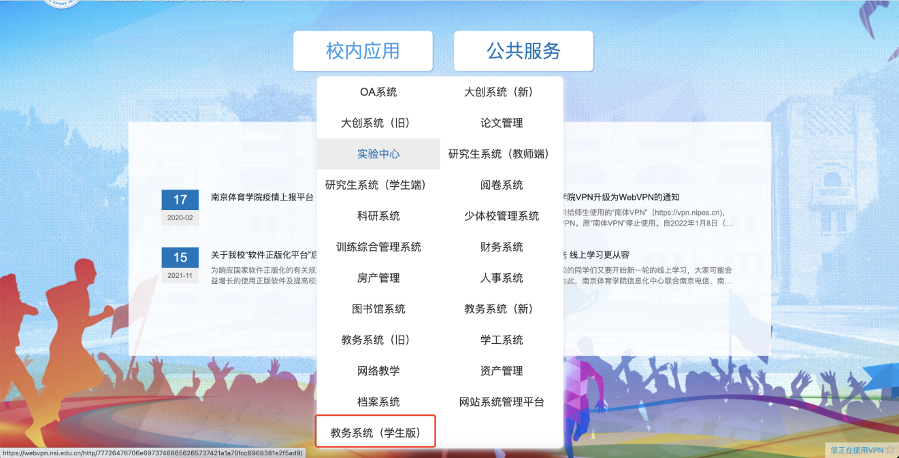
  - 点击【教务系统(新)】即可登录自己的账号。

- 更新联系方式
选课前，先进入“账户设置”，查看手机号码是否为空，如为空，填写在用的手机号，如有手机号，确认是否是在用的手机号，如不是，即时更新，方便任课老师与你取得联系，即时告知考试等相关信息。
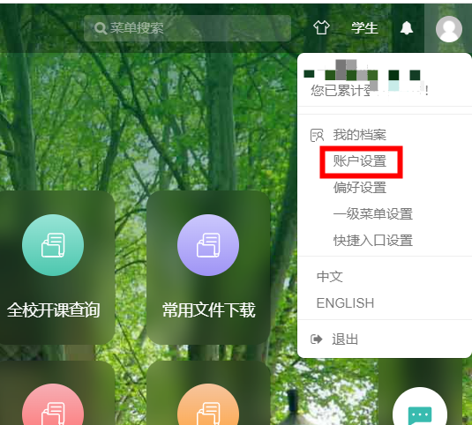
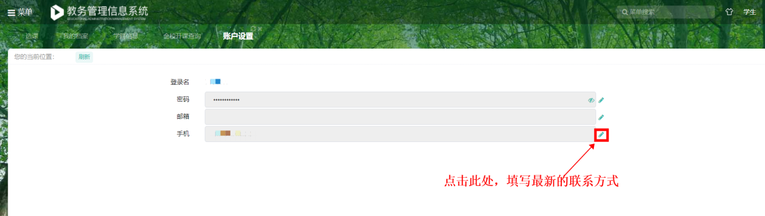

- 重修选课
登录首页，选择菜单中的【学生全部服务】，点击【选课】
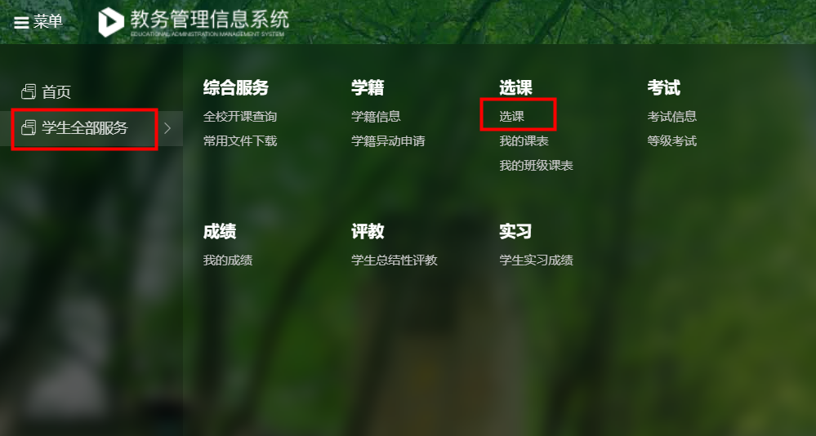
选课前，请仔细查看选课公告
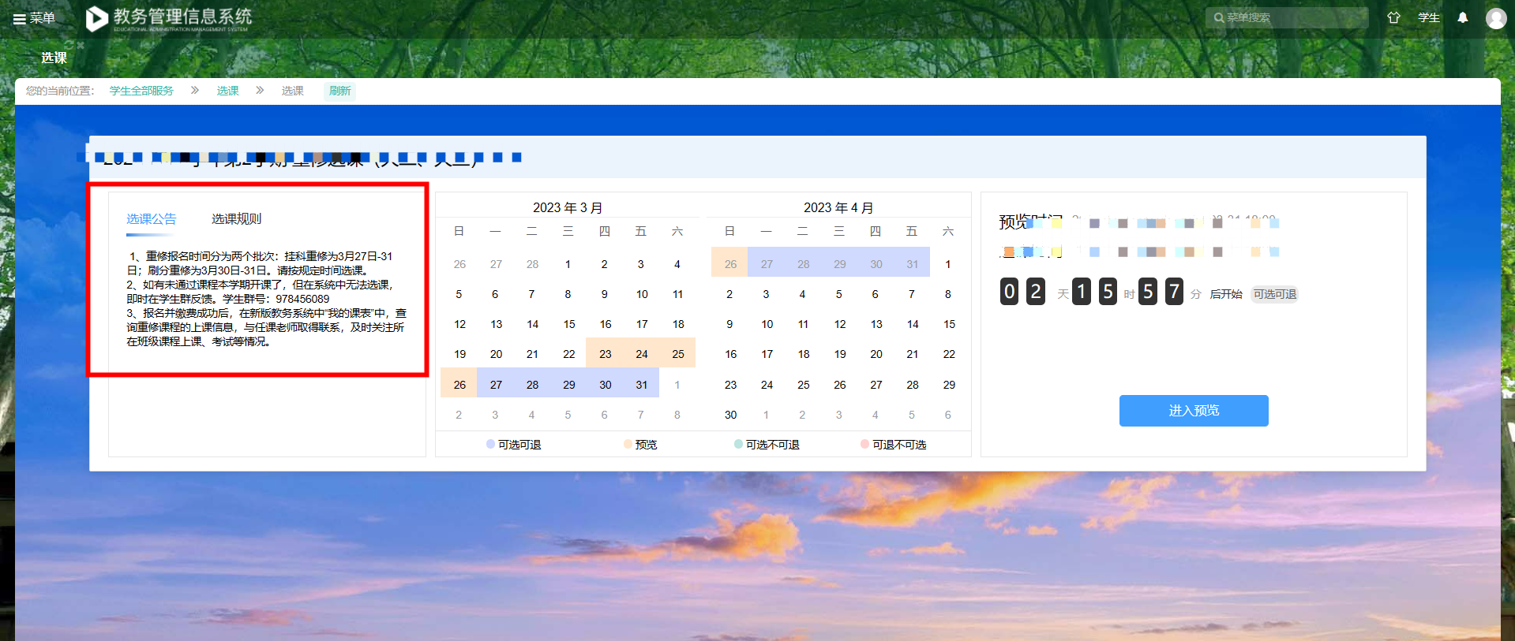
点击开始选课
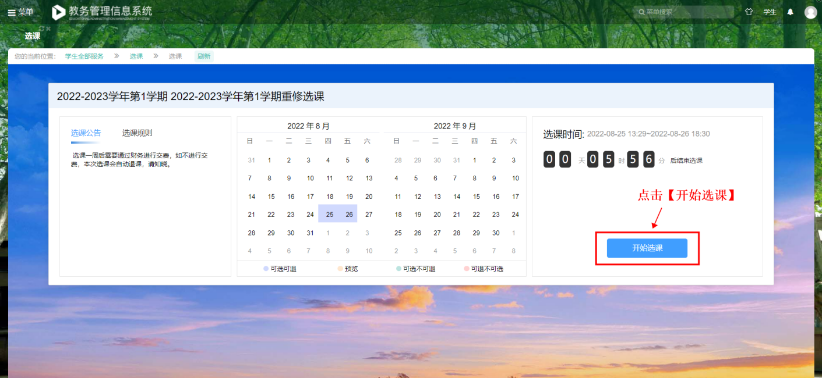
选择列表选课和不及格/已修，再点击选课。
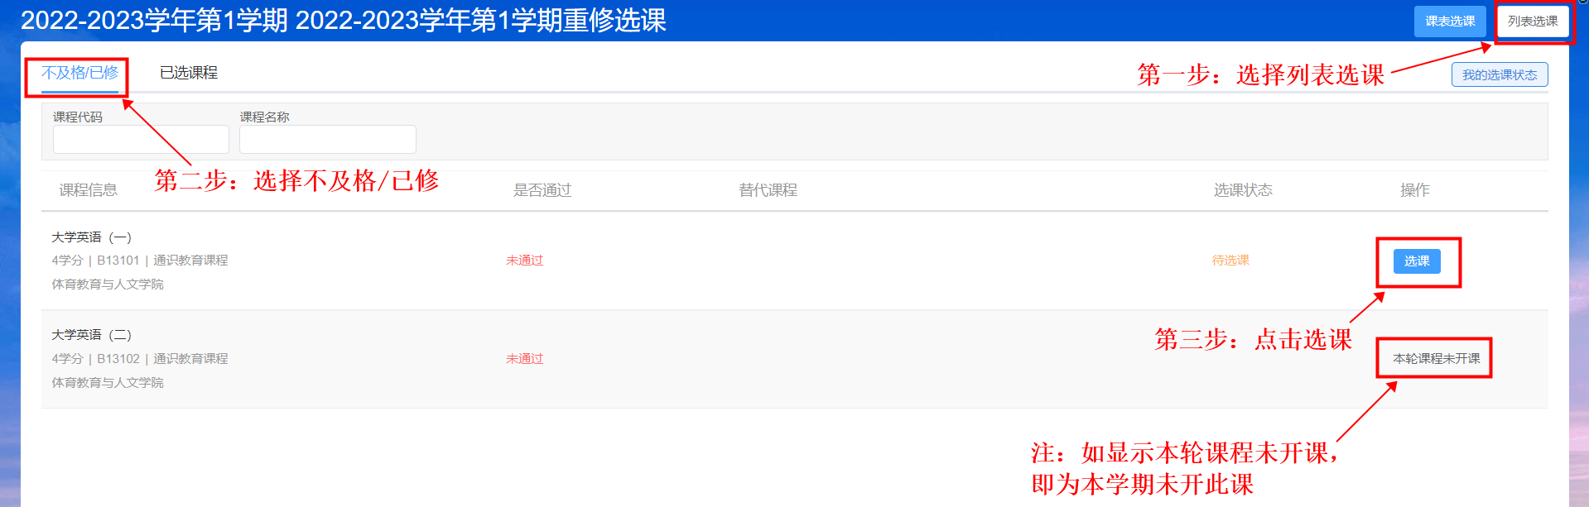
注1：如未通过课程后显示“本轮课程未开课”，请先到全校开课查询中查看此课程在本学期是否开课，如有开课但无法选课，即时在学生群反馈，学生群号：978456089
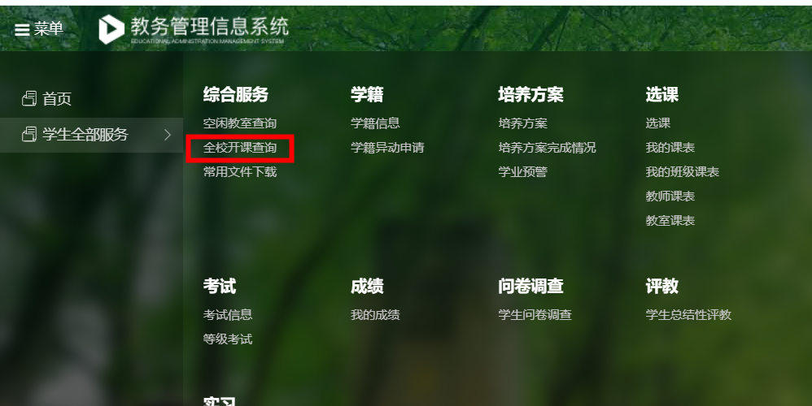
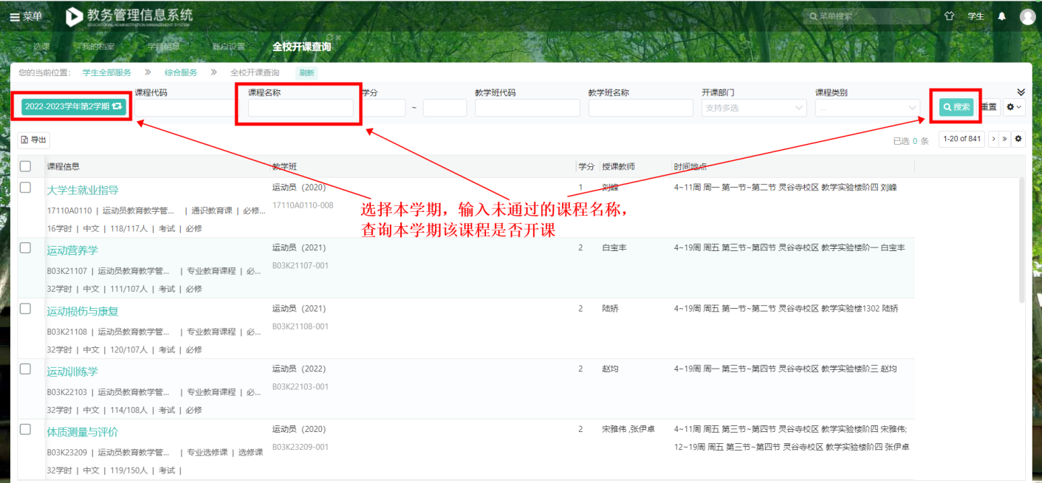
注2：如出现如下情况，一门课程对应多门替代课程，优先选择代码相同的进行选课，如代码不同，优先选择本学院开设的课程，无论是否有代码相同的课程，只需在替代课程中选择一门进行选课。
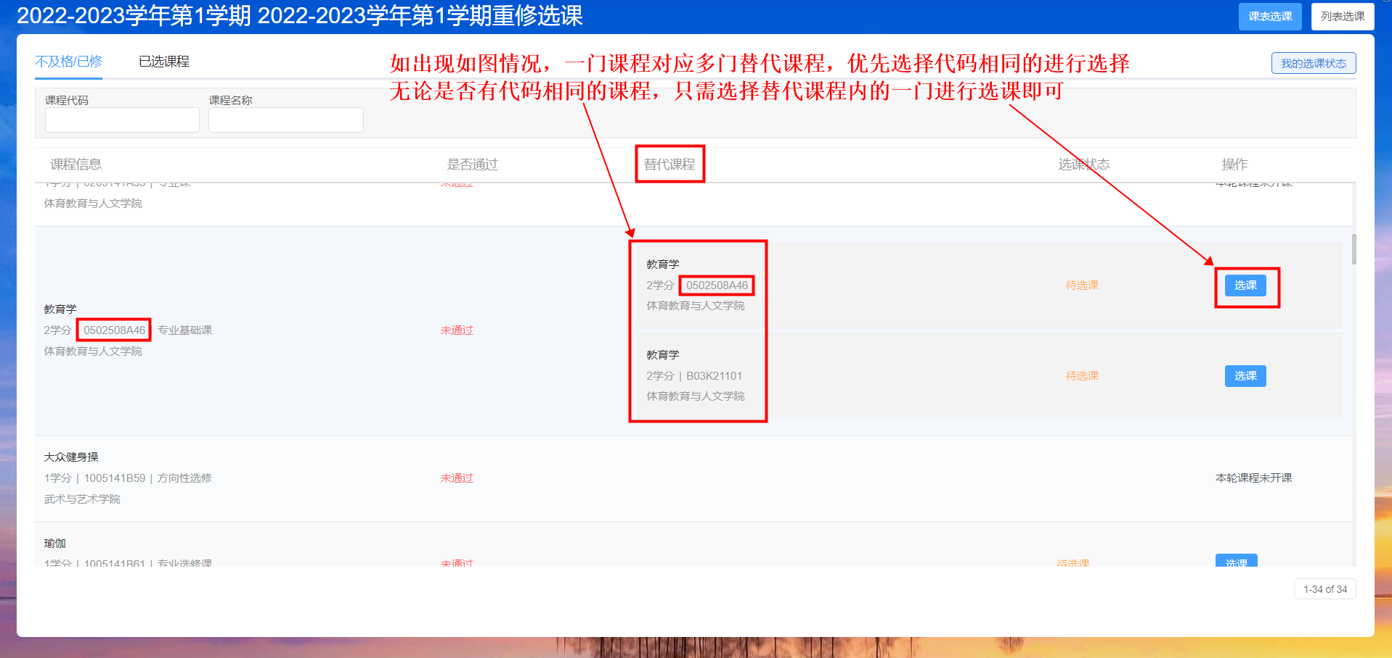
点击选课后，列表中即为本学期开设的此门课程，选择一门点击选课。（优先选择自己所在校区的课程，优先选择自己学院开设的课程，优先选择选课人数没有超过上限的课程）
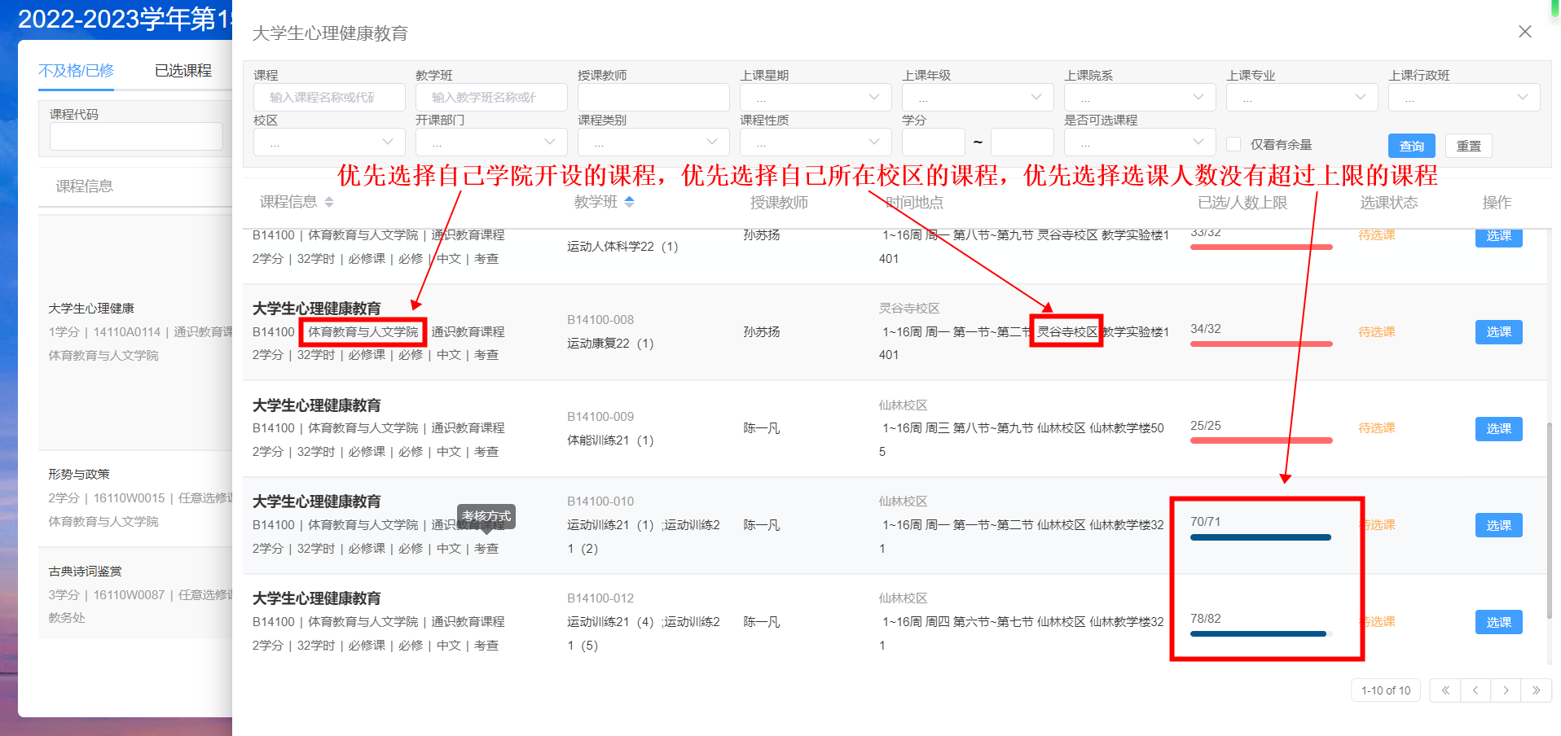
点击选课后，有一个弹窗，可选择自主重修或跟班重修（如选的不是重修课，则没有此弹窗）。如选择自主重修，则期末没有平时成绩（如选择自主重修方式，学生期末成绩为卷面成绩，期末考了多少分，该门课即为多少分，无平时分，如卷面成绩不及格则总评不及格）；如选择跟班重修，则期末有平时成绩，请学生慎重选择。
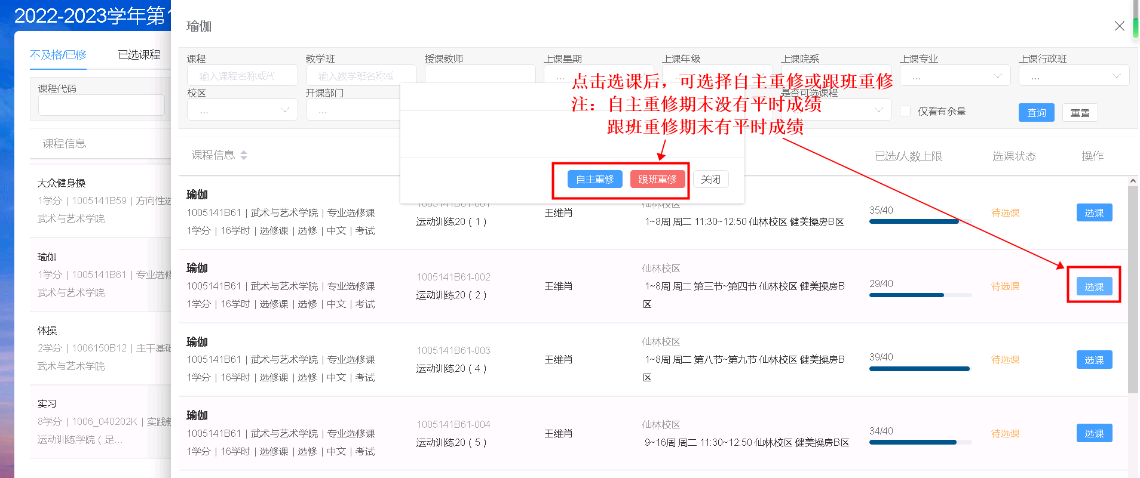
选择自主重修或跟班重修后，弹出选课成功，即完成了此门课程的重修选课。
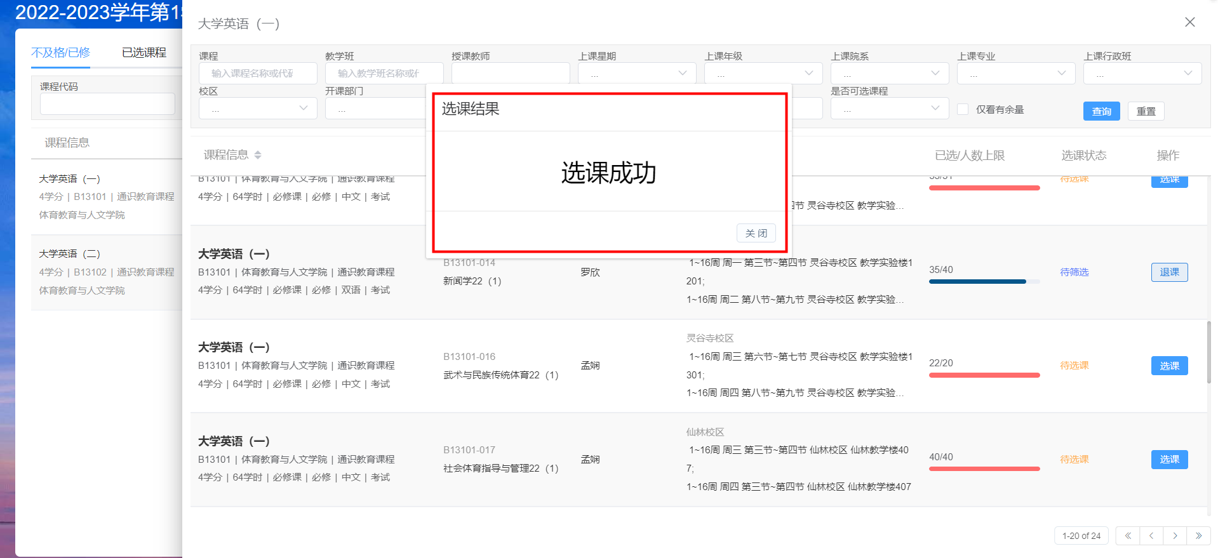
重修课程选课完成后，可点击已选课程查看，重修课程的课程名称前面会标注重修。
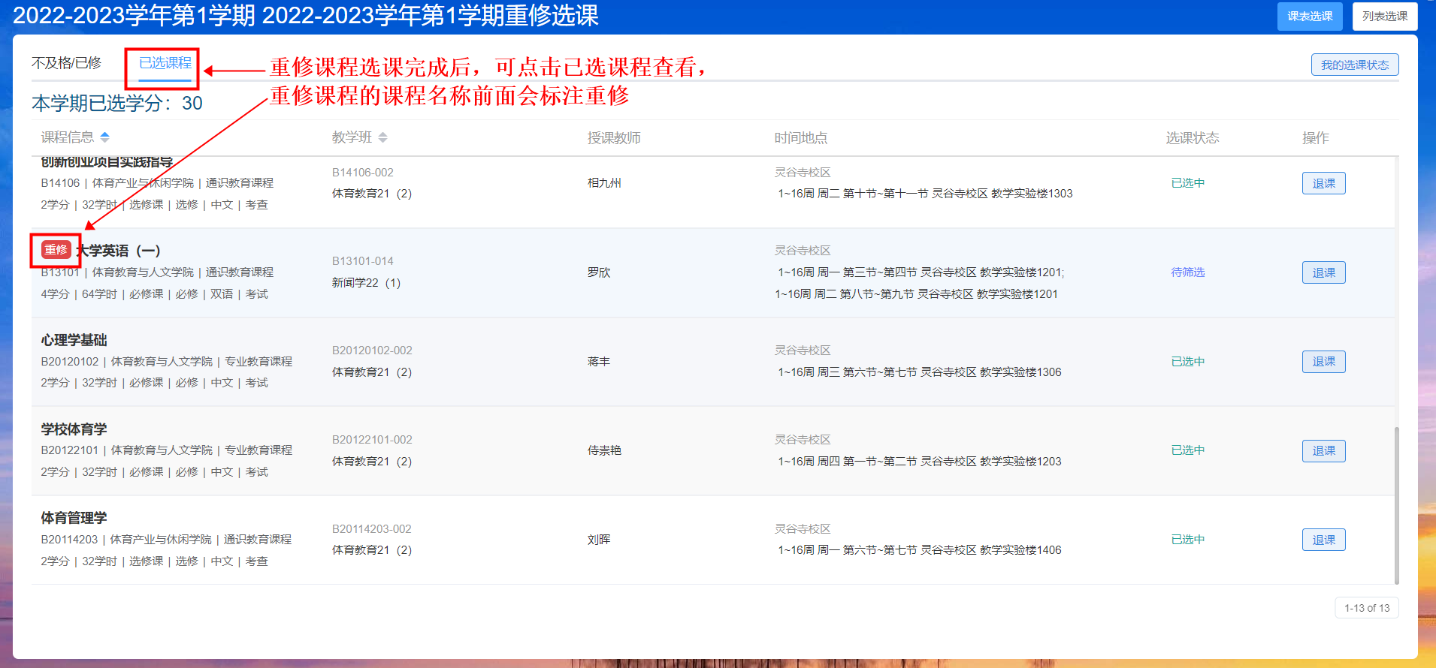
如选错了需要退课，可点击不及格/已修，点击退课，点击确定，即可完成退课。
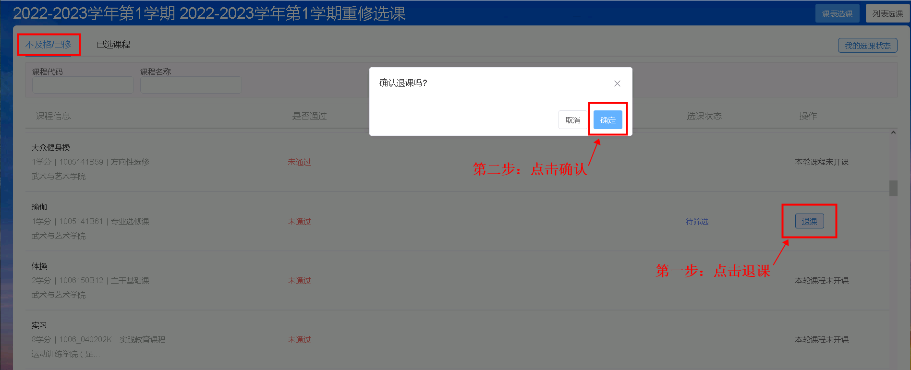
或者在已选课程中也可进行退课。
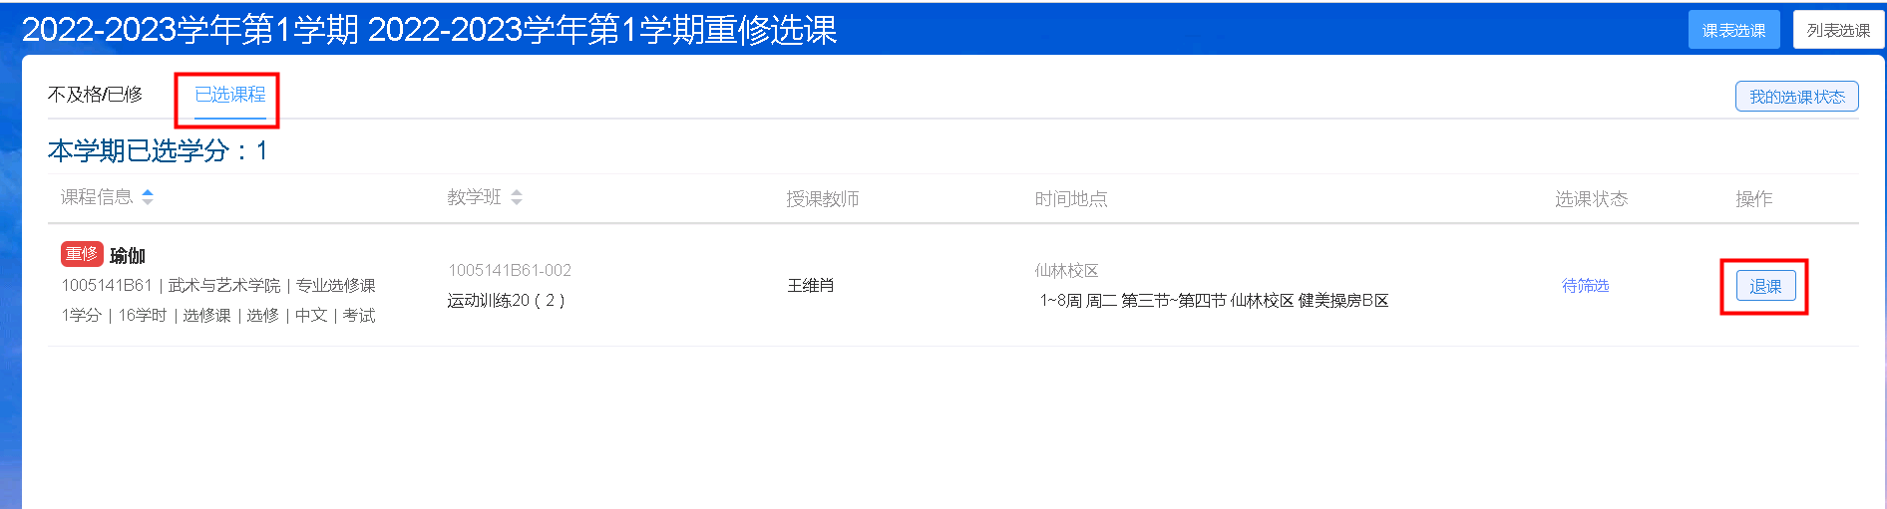
系统提示退课成功，点击关闭即可，退课后可再次对此门课程进行选课。
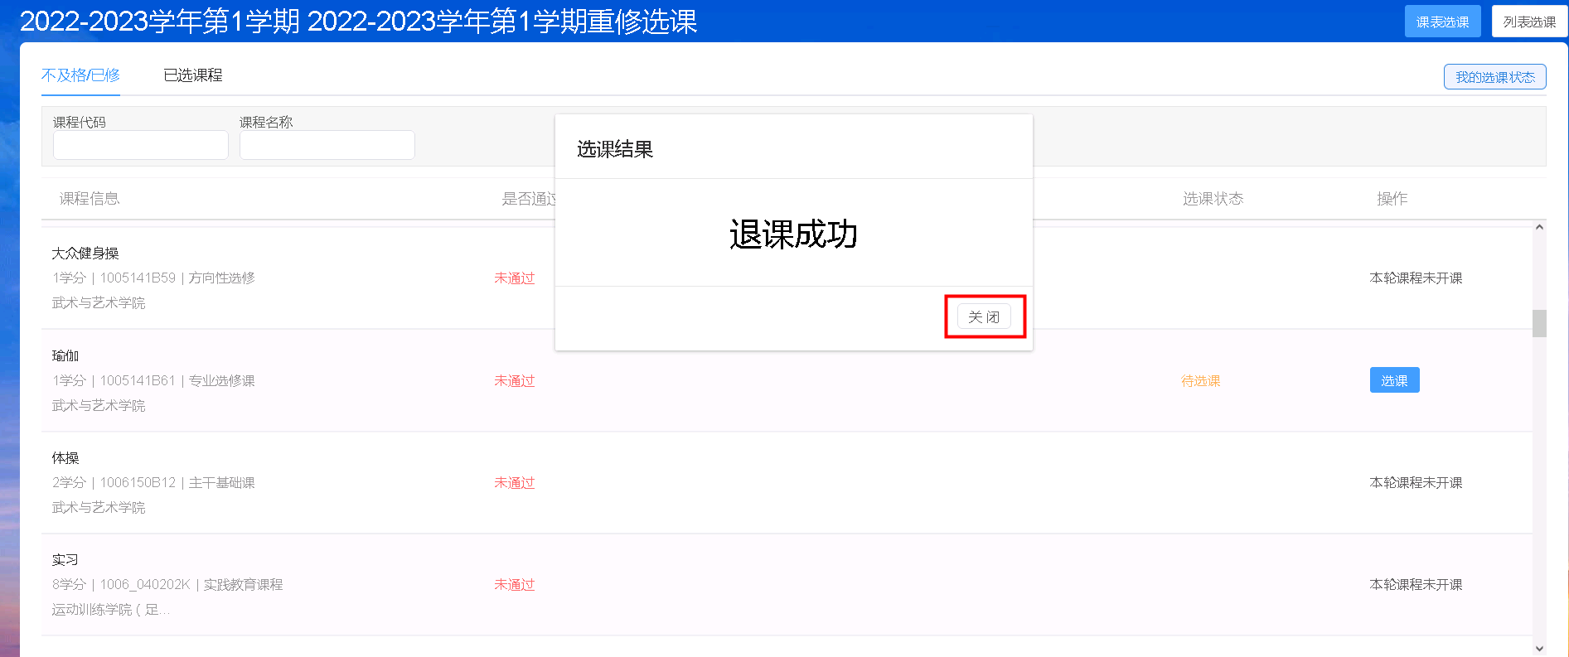

注：重修选课只是预选，学生需缴费并由我们确认缴费情况后，选课状态才变为正选，此时学生才能在我的课表中查到选择的重修课。
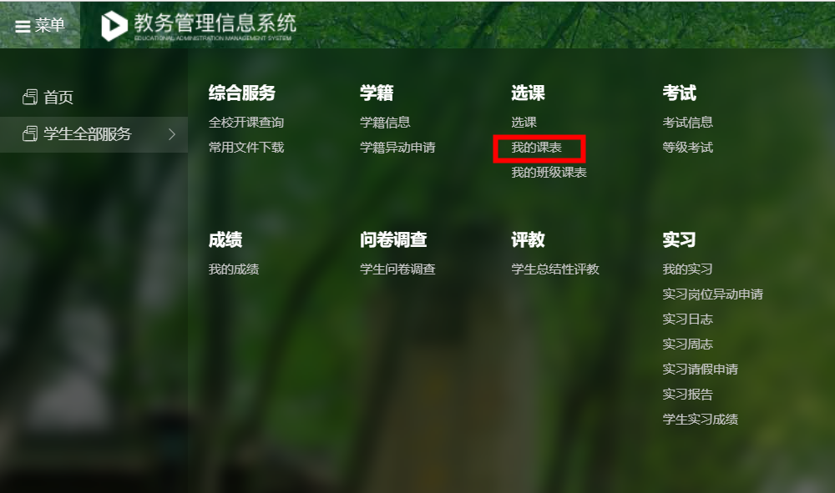
点击“全部课程”，可查看哪些课是重修课
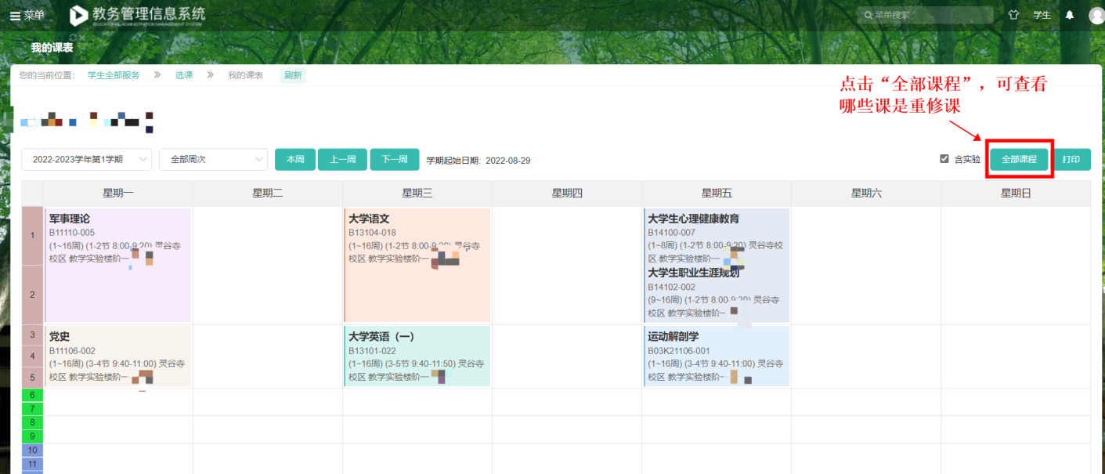
重修课程的课程名称前面会标注“重修”二字。
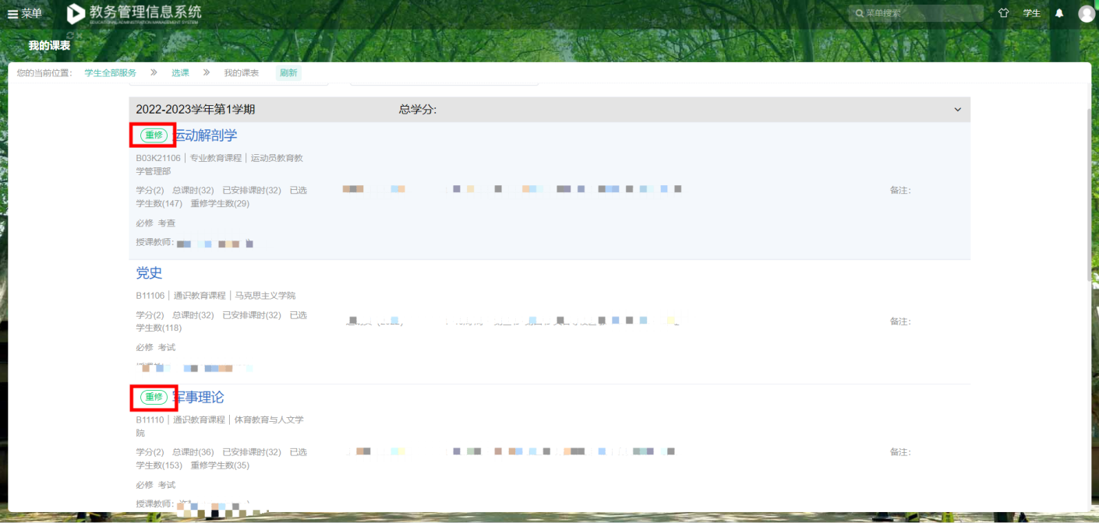

  - 您在使用过程中如果有什么技术问题，可加入这个QQ群咨询技术工程师。


